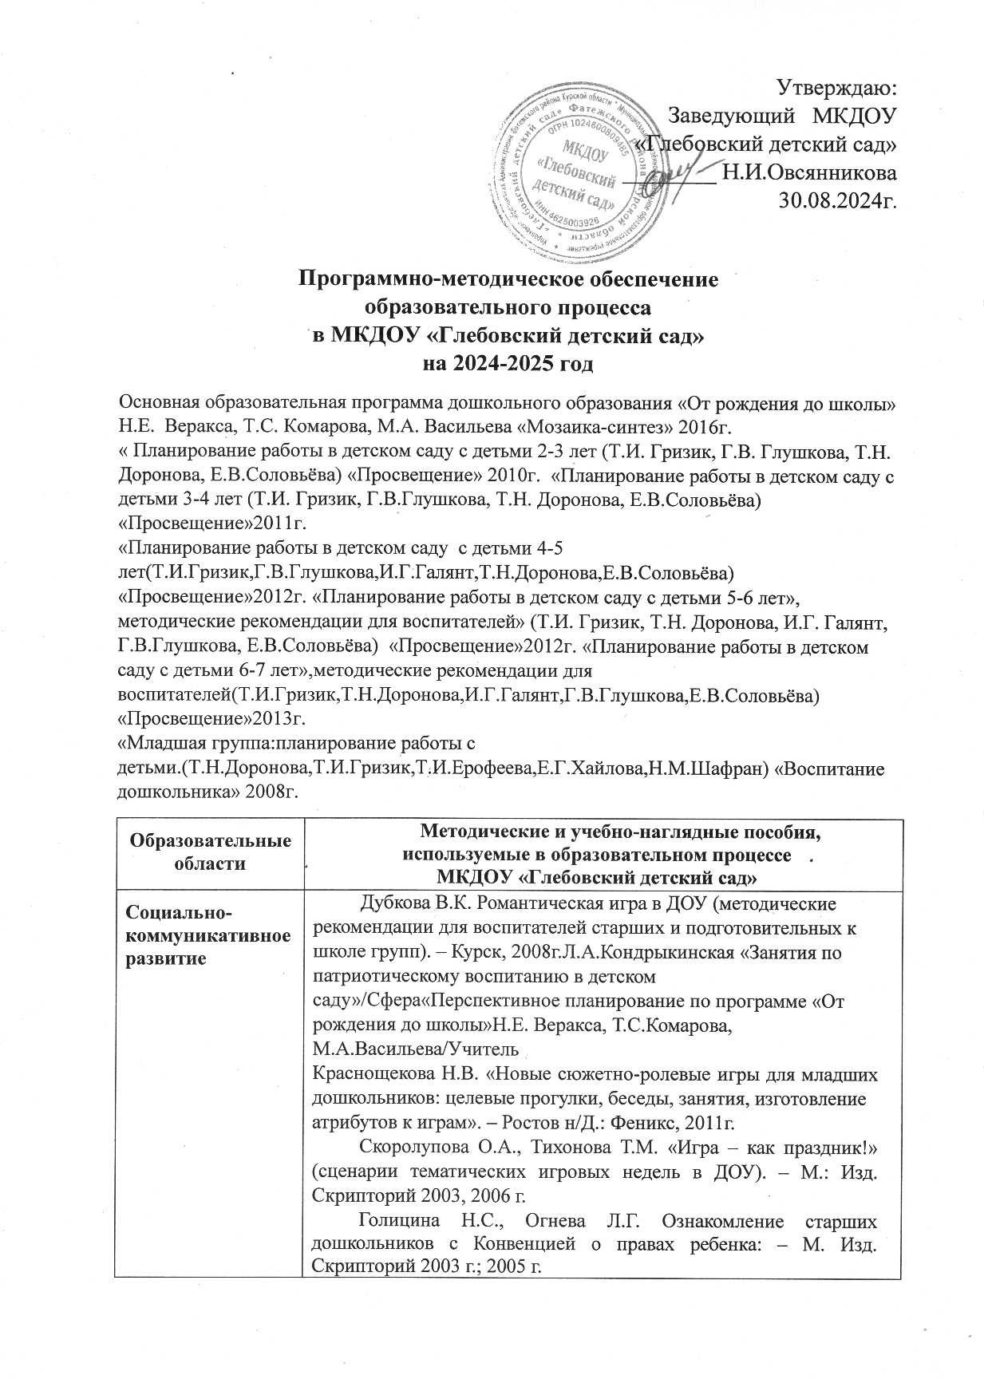

.

|  |  |
| --- | --- |
|  | Ильина И.С. «Адаптация ребенка к детскому саду. Обучение, речь, эмоциональное развитие». – Я.: Академия развития, 2008 г.  Маханева М.Д., Рещикова С.В. «Игровые занятия с детьми от 1 до 3 лет: Методическое пособие для педагогов и родителей». – М.:ТЦСфера,2005г.Т.В.Вострухина «Планирование работы в детском саду по календарю»/Сфера  Мосалова Л.Л. Я и мир: Конспекты занятий по социально-нравственному воспитанию детей дошкольного возраста. – СПб.: Детство – Пресс, 2011 г.  Меремьянина О.Р. Развитие социальных навыков детей 5-7 лет: познавательно-игровые занятия. – Волгоград: Учитель, 2012г. Е.О.Смирнова «Игры с детьми 3-4 лет»/Сфера  Шорыгина Т.А. Беседы о характере и чувствах. Методические рекомендации. – М.: ТЦ Сфера, 2010 г.  Зеленова Н.П., Осипова Л.Е. Мы живем в России. Гражданско – патриотическое воспитание дошкольников (средняя группа). – М.: Изд. Скрипторий 2003, 2011 г.  Локтионова Л.Ф. Этикет для маленьких (тематическое планирование). – Курск, 2000 г.  Шорыгина Т.А. Вежливые сказки: Этикет для малышей. – М.: Прометей. Книголюб, 2001 г.  Шалаева Г.П. и др. Правила поведения для воспитанных детей. – М.: Эксмо, 2006 г.  Потапова Т.В. «Беседы с дошкольниками о профессиях». – М.: ТЦ Сфера, 2005 г.  Куцакова Л.В. Нравственно-трудовое воспитание ребенка-дошкольника: Программно-методическое пособие. – М.: Владос, 2003 г.  Гризик Т.И., Глушкова Г.В. Формирование безопасности поведения у детей 3-8 лет (методическое пособие для воспитателей). – М.: «Просвещение», 2015 г  Авдеева Н. Н., Князева О. Л., Стеркина Р. Б. Безопасность: Учебное пособие по основам безопасности жизнедеятельности детей старшего дошкольного возраста. – СПб.: Детство – Пресс, 2011 г.  Белая К. Ю. «Как обеспечить безопасность дошкольников: конспекты занятий по основам безопасности детей дошкольного возраста» - М.: Просвещение, 2004 г.  Майорова Ф.С. «Изучаем дорожную азбуку. Перспективное планирование: занятия, досуги - Издательство Скрипторий ,2006г.  Скоролупова О.А. «Занятия с детьми старшего дошкольного возраста по теме «Правила и безопасность дорожного движения». –М.:Изд.Скрипторий2003,2004г.М.Ю.Картушина «Театрализованные представления для детей и взрослых»/Сфера Л.Ю.Павлова «Сборник дидактических игр с детьми 4-7 лет»/Мозаика-синтез |
| **Познавательное развитие** | Гризик Т.И. Познавательное развитие детей 2-8 лет: мир природы и мир человека: методическое пособие для воспитателей/ Т.И. Гризик. – 2-е изд. – М.: Просвещение, 2016 (Радуга)  Гризик Т.И. Познаю мир (подготовительная к школе группа). – М.: Издательский дом «Воспитание дошкольника», 2004 г.  Авдеева Н. Н., Князева О. Л., Стеркина Р. Б. Безопасность: Учебное пособие по основам безопасности жизнедеятельности детей старшего дошкольного возраста. – СПб.: Детство – Пресс, 2011 г.  Багрова Л.А. Я познаю мир: Детская энциклопедия: Растения. – М.: ООО Изд. АСТ, 2001 г.  Пилюгина Э.Г. Сенсорные способности малыша. - М., «Просвещение» , 2007г  Коробова М.В. «Малыш в мире природы». – М.: Просвещение, 2005 г.  Николаева С.Н. «Методика экологического воспитания в детском саду: Работа с детьми средней и старшей групп детского сада».–М.:Просвещение,2000г. Л.А.Уланова «Методические рекомендации по организации и проведению прогулок детей 3-7 лет»/Детство-пресс  Соловьева Е.В. Математика и логика для дошкольников.  Методические рекомендации для воспитателей. – М.: Просвещение, 2002 г. Москва, Просвещение 2002  Колесникова Е.В. Программа «Математические ступеньки». – М.: ТЦ Сфера, 2015 г.  Колесникова Е.В. Математика для дошкольников 3 – 4 лет. Методическое пособие к рабочей тетради. – М.: ТЦ Сфера, 2015 г.  Колесникова Е.В. Математика для дошкольников 4 – 5 лет. Методическое пособие к рабочей тетради. – М.: ТЦ Сфера, 2015 г.  Колесникова Е.В. Математика для дошкольников 5 – 6 лет. Методическое пособие к рабочей тетради. – М.: ТЦ Сфера, 2015 г.  Колесникова Е.В. Математика для дошкольников 6 – 7 лет. Методическое пособие к рабочей тетради. – М.: ТЦ Сфера, 2015 г.Т.А.Шорыгина «Беседы об основах безопасности с детьми 5-8 лет»Л.П.Гладких,В.В.Меньшиков «Основы православной культуры»/Курск «Годовое комплексное тематическое планирование в детском саду»Н.С.Голицына/Скрипторий Тематическое планирование воспитательно-образовательного процесса»О.А.СкоролуповаСкрипторий «Комплексно-тематическое планирование образовательной деятельности в детском саду Н.С.Голицына/СкрипторийИ.А.Лыкова «Огонь-друг, огонь-враг»/Цветной мир |
| **Речевое развитие** | Гризик Т.И., Тимощук Л.Е., Климанова Л.Ф. «Развитие речи и подготовка к обучению грамоте»: Методическое пособие для педагогов. – М.: Просвещение, 2006 г.  Гризик Т.И., Тимощук Л.Е. «Развитие речи». Методическое пособие для детей от 6 до 7 лет. – М.: «Просвещение», 2005 г.  Гризик Т.И. Картины по развитию речи детей 3-7 лет. В гостях у сказки. Комплект демонстрационных таблиц с методическими рекомендациями (учебное пособие). – М.: Просвещение, 2015 г.  Гербова В.В. «Конспекты занятий по развитию речи в младшей разновозрастной группе: 2 – 4 года». – М.: Владос, 2002 г.  Жукова О.С. Букварь – М.: ЗАО Олма Медиа Групп; 2006 г. (Серия «Программа развития и обучения дошкольника»)  Курский ИПК и ПРО «Обучение грамоте детей». Курск, 2006 г.  Бондаренко А.К. «Дидактические игры в детском саду» М.: «Просвещение», 1991 г.  Танникова Е.Б. «Формирование речевого творчества дошкольников» (обучение сочинению сказок). – М.: ТУ Сфера, 2008 г.  Успенская Л.П., Успенский М.Б. Учитесь правильно говорить. – М.: Просвещение, 1993 г.  Книга для чтения в детском саду и дома: 2-4 г.: Пособие для воспитателей детского сада и родителей. /Сост. В.В. Гербова и др. – М.: Издательство Оникс, 2006 г.  и др. – М.: Издательство Оникс, 2006 г.  Хрестоматия для дошкольников 4 – 5 лет. Пособие для воспитателей детского сада и родителей. /Сост. Н.П. Ильчук и др. –М.:АСТ,1996г. О.С.Ушакова «Развитие речи и творчества дошкольников»/Сфера  Хрестоматия для дошкольников 5 - 7 лет. Пособие для воспитателей детского сада и родителей. /Сост. Н.П. Ильчук и др. – М.: АСТ, 1996 г.  100 любимых стихов + 100 любимых сказок для малышей / Коллектив авторов под ред. Г.Коненкиной. – ООО «Издательство Астрель», 2011 г.  Ушакова О.С., Гавриш Н.В. Знакомим дошкольников с литературой. Конспекты занятий. – М.: ТЦ Сфера, 1999 г.  «Расскажи мне сказку». Литературные сказки для детей«Книга для воспитателей детского сада. (Сост. Э.И. Иванова). М.:Просвещение,1993г.Е.В.Колесникова «Развитие звуко буквенного анализа у детей 5-6 лет» ЮвентаЕ.В.Колесникова «Развитие фонематического слуха у детей 4-5 лет» ЮвентаЕ.В.Колесникова «Развитие звуковой культуры речи у детей 3-4 лет»Ювента |
| **Художественно-эстетическое развитие** | Доронова Т.Н. Художественное творчество детей 2-8 лет (методическое пособие для специалистов ДОО). – М.: Просвещение, 2015 г.  Доронова Т.Н. Изобразительная деятельность и эстетическое развитие дошкольников. – М.: Просвещение, 2006 г.  Доронова Т.Н. Природа, искусство и изобразительная деятельность детей. – М.: «Просвещение», 2001 г.  Доронова Т.Н. «Дошкольникам об искусстве». М.: "Просвещение",2003г.А.А.Грибовская «Народное искусство и детское творчество»/Просвещение  Лыкова И.А. Изобразительная деятельность в детском саду. Вторая младшая группа (художественное образование). – М.: Изд. дом «Цветной мир», 2015 г.  Лыкова И.А. Изобразительная деятельность в детском саду. Средняя группа (художественное образование). – М.: Изд. дом «Цветной мир», 2013г.  Лыкова И.А. Изобразительная деятельность в детском саду. Старшая группа (обр. область «Художественное творчество»). – М.: Изд. дом «Цветной мир», 2011г.  Лыкова И.А. Изобразительная деятельность в детском саду. Подготовительная к школе группа (обр. область «Художественное творчество»). – М.: Изд. дом «Цветной мир», 2011г.  Силаева К.В. «Соленое тесто: украшения, сувениры, поделка». – М.: Эксмо, 2003 г.  Давыдова Г.Н. Нетрадиционные техники рисования в детском саду. Часть 1. – М.: Издательство «Скрипторий 2003», 2013 г.  Кошелев В.М. «Художественный и ручной труд в детском саду». – М.: Просвещение, 2002 г.  Куцакова Л.В. «Конструирование и художественный труд в детском саду». М.: ТЦ Сфера, 2005 г.  Новикова И.В., Базулина Л.В. «100 поделок из природных материалов». – Я.: Академия развития, 2003 г. М.Б.Зацепина «Музыкальное воспитание в детском саду»/Мозаика-синтез  Топоркова Л.А. «Сделаю сам: дидактический альбом для занятий по ручному труду с детьми старшего дошкольного возраста». – М.: Просвещение, 2002 г.Н.Б.Халезова «Декоративная лепка в детском саду»/Сфера И.В.Новикова «Объёмная аппликация в детском саду»/Академия развития |
| **Физическое развитие** | Полтавцева Н.В. «Физическая культура в дошкольном детстве». Пособие для инструкторов по физической культуре с детьми 2 – 7 лет. М.: «Просвещение», 2008 г.  Гаврючина Л.В. «Здоровьесберегающие технологии в ДОУ» - М.: ТЦ Сфера, 2008 г.  Глазырина Л.Д. «Физкультура - дошкольникам». - М.: Владос, 2001 г.  Алябьева Е.А. Нескучная гимнастика. Тематическая утренняя зарядка для детей 5-7 лет. – М.: ТЦ Сфера, 2016 г.  Харченко Т.Е. «Утренняя гимнастика в детском саду». Упражнения для детей 3 – 5 лет. М.: Изд. Мозаика – Синтез, 2006 г.  Голицина Н.С. «Нетрадиционные занятия физкультурой в ДОУ». – М.: Изд. Скрипторий, 2003 г.  Голицина Н.С., Бухарова Е.Е. «Физкультурный калейдоскоп для дошкольников». – М.: 2006 г.  Лысова В.Я. и др. «Спортивные праздники и развлечения для дошкольников». Сценарии старший дошкольный возраст. Методические рекомендации для работников ДОУ.–М.: АРКТИ,2001г. Пальчиковая гимнастика Астрель  Доскин В.А., Голубева Л.Т. «Растем здоровыми». Пособие для воспитателей, родителей и инструкторов физкультуры. – М.: Просвещение, 2002 г.  Зебзеева В.А. «Организация режимных процессов в ДОУ» - ООО ТЦ «Сфера», 2007 г.  Картушина М.Ю. «Праздники здоровья для детей 3 – 4 лет». Сценарии для ДОУ. – М.: ТЦ Сфера, 2008 г.  Кониченко Е.А. Здоровье ребёнка – в ваших руках (советы о питании), Курск, 2013 г.  Образовательная область «Физическое развитие» (методические рекомендации), Курск, 2014 г.Л.И.Пензулаева «Физическая культура в детском саду. Старшая группа» Мозаика-синтез «Физическое воспитание детей 2-7 лет»(развёрнутое перспективное планирование)М.А.Васильева |

***Рекомендуемая литература для родителей***

1. Богомолова А.И. Нарушение произношения у детей. — СПб.: Библиополис, 1994.
2. Волина В. В. Занимательноеазбуковедение. – М.: Просвещение, 1991.
3. Волина В. В. Учимся играя. – М.: Новая школа, 1994.
4. Козырева Л.М. Тетрадь для логопедических занятий / Л.М. Козырева; - Ярославль: Академия развития, 2006 (№1-№7)
5. Коноваленко В.В., Коноваленко С.В. Автоматизация звуков у детей. Комплект из 4 альбомов. – М. ГНОМ и Д, 2007.
6. Коноваленко В.В., Коноваленко С.В. Артикуляционная, пальчиковая гимнастика и дыхательно-голосовые упражнения. – М. ГНОМ и Д, 2008.
7. Крупенчук О.И., Воробьёва Т.А Логопедические упражнения: Артикуляционная гимнастика. – СПб.: Литера, 2007.
8. Крупенчук О.И. Научите меня говорить правильно. – СПб.: 2006.
9. Новоторцева Н. В. Развитие речи детей. – Ярославль: Академия развития, 1996.

Павлова Л.Н., Теречева М.Н. Дидактический материал для коррекции нарушений звукопроизношения гласные и свистящие. – СПб.: 2004.

1. Пименова Т.И. Новые скороговорки на все звуки. – СПб.: 2007.
2. Рау Е.Ф., Рождественская В.И.       Исправление недостатков произношения у школьников. – М.: 1980.
3. Смирнова Л.Н. Логопедия играем со звуками. - М.: 2005.
4. Теремкова Н.Э. Домашние логопедические задания для детей с ОНР. М.: Гном, 2007.
5. Ткаченко Т.А. Звуковой анализ и синтез. М.: Книголюб, 2007.
6. Ткаченко Т.А. Логические упражнения для развития речи. М.: Книголюб, 2005.
7. Ткаченко Т.А. Специальные символы в подготовке детей 4 лет к обучению грамоте. М.: Книголюб, 2000.
8. Успенская Л.П., Успенский М.Б. Учитесь правильно говорить. - М.: Просвещение, 1991.